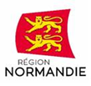 | 

Le 28 novembre 2022,

La Région présente sa nouvelle stratégie pour l’Enseignement supérieur, la Recherche et l’Innovation

Hervé Morin, Président de la Région Normandie, et Julie Barenton-Guillas, Vice-présidente en charge de l'Enseignement Supérieur, de la Recherche et du Numérique, ont réuni, ce matin, à l’Abbaye-aux-Dames à Caen, les représentants des universités et organismes de Recherche normands, pour la présentation du Schéma Régional Enseignement Supérieur, Recherche, Innovation 2022-2028. A cette occasion, un nouvel accord de coopération pour la période 2022-2025 a été signé par Hervé Morin et Thierry Damerval, Président-Directeur Général de l’Agence nationale de la recherche.

Faire de la Normandie un territoire d’excellence

« A travers cette nouvelle stratégie régionale, la Région entend poursuivre ses actions pour faire de la Normandie un territoire d’excellence, d’innovations et d’expérimentations par la recherche publique et privée et la formation de ses étudiants. La Région mobilise chaque année entre 50 et 70 millions d’euros à cet effet. C’est le plus gros budget des Régions ramené au nombre d’habitants. C’est la priorité de la majorité régionale. Nous croyons en l’Enseignement supérieur, en la science facteur de progrès et nous souhaitons que notre territoire puisse s’appuyer sur suffisamment de laboratoires, de centres de recherche, sur des universités plus attractives. C’est la clé pour créer les conditions d’une région prospère » a déclaré Hervé Morin, Président de la Région Normandie.

Elaboré sur la base d’une large concertation qui a mobilisé plus de 500 acteurs du territoire, le nouveau Schéma Régional Enseignement Supérieur, Recherche, Innovation (ESRI) pour la période 2022-2028 poursuit quatre principales ambitions :
- Ambition 1. Mobiliser les forces académiques et d’innovation pour accompagner la Normandie dans ses transitions et sa Stratégie de Spécialisation Intelligente (S3)
La Région soutiendra les établissements dans la conception et la mise en valeur d’une offre de formation tournée vers les enjeux professionnels et les priorités territoriales.
La collectivité s’engage, par ailleurs, à apporter un soutien tout particulier aux projets de recherche et d’innovation sur des thématiques territoriales prioritaires et qui répondent aux enjeux identifiés par la S3.
Elle se fixe notamment pour objectifs :
- Une évolution positive du Régional Innovation Index
- Une augmentation du nombre de collaborations entre les laboratoires et les partenaires privés.
- L’obtention de marqueurs d’excellence supplémentaires pour chaque domaine S3.

La S3 de la Normandie se structure en 6 domaines de spécialisation et une compétence transversale :
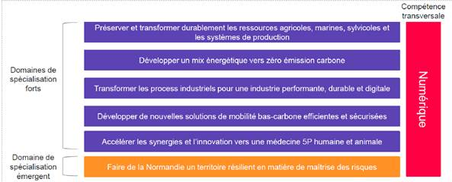
- Ambition 2. Soutenir les ambitions des acteurs normands de l’ESRI pour favoriser leur réussite
La Région entend pousser le niveau d’ambition des étudiants, enseignants-chercheurs, chercheurs, institutions du territoire et poursuit notamment les objectifs suivants :
- Atteindre la moyenne nationale en termes de taux de poursuite d’étude dans le supérieur. Le taux de poursuite d’études global des néo-bacheliers est de 75,4% légèrement inférieur à celui de la moyenne nationale (77,1% pour la France). Le pourcentage de la population normande de plus de 15 ans diplômée du supérieur est de 23,9 % contre 30,7 % au niveau national.
- Augmenter le nombre de chercheurs ou d’enseignants-chercheurs reconnus par un label national ou international ;
- Augmenter la présence des établissements normands dans les réseaux et classements internationaux ;

Pour susciter et soutenir ces ambitions, la Région proposera des interventions multiples : mobilisation de l’Agence Régionale de l’Orientation pour la mise en place d’actions d’orientation, réalisation d’un diagnostic sur les freins à la poursuite des études supérieures en Normandie, mise en place d’interventions pour les élèves en difficulté, renforcement du soutien aux doctorants, accompagnement des carrières et des candidatures normandes dans l’ensemble des Appels à Projets (AAP) nationaux et européens existants, accompagnement des projets de développement jugés structurants pour les établissements...

- Ambition 3. Permettre un changement d’échelle en matière de Culture Scientifique, Technique et Industrielle
La Région souhaite favoriser une compréhension et une appréciation de la Culture Scientifique, Technique et Industrielle (CSTI) par les Normands, particulièrement par les jeunes, en vue notamment d’augmenter le nombre d’étudiants dans les filières scientifiques et techniques.

L’objectif est ainsi de structurer et coordonner un réel réseau normand de la CSTI, d’en densifier les actions pour réussir à atteindre l’ensemble des jeunes normands de 10 à 30 ans à l’horizon 2028.
- Ambition 4. Impulser une nouvelle dynamique de gouvernance pour la réussite de la Normandie
Destiné à donner un horizon commun, le SRESRI doit faciliter la coordination des projets. La Région animera ainsi différents groupes « projets » adaptées aux différents enjeux et questions. L’objectif est de permettre à l’écosystème ESRI régional d’être davantage proactif, d’initier des projets collectifs nouveaux, et de se positionner efficacement dans les Appels à projets (AAP) « France 2030 » et « Horizon Europe ».

La Région Normandie et l’Agence nationale de la recherche (ANR) renouvellent leur partenariat

A l’occasion de cet événement, Hervé Morin, et Thierry Damerval, Président-Directeur Général de l’Agence nationale de la recherche, ont officiellement signé un nouvel accord de coopération pour la période 2022-2025.

« Je me félicite que nous ayons été la première Région métropolitaine à avoir fait appel à l’Agence Nationale de la Recherche. Notre partenariat est devenu un atout incontestable dans la mise en œuvre des dispositifs régionaux, tant par l’implication de l’ANR dans l’expertise scientifique des projets de recherche financés par la Région que par son accompagnement dans l’élaboration de la stratégie régionale en matière de Recherche. C’est pourquoi nous entendons poursuivre cette coopération de qualité, au service du rayonnement de la recherche normande à l’échelle nationale et internationale » a déclaré Hervé Morin, Président de la Région Normandie.

Pour mémoire, signé en juin 2019, le précédent accord de coopération avait trois principaux objectifs : assurer une plus grande synergie entre les dispositifs régionaux et nationaux pour accroître l’excellence de la recherche et l’impact sur le monde socio-économique, constituer un modèle de financement de la recherche et de l’innovation associé aux différentes ressources Région/Etat/Europe, et renforcer les liens entre recherche et société.

A titre d’exemple, sur la période 2019-2022, l'ANR a évalué plus de 330 projets régionaux nécessitant plus de 900 expertises hors territoire normand. Parmi ces projets, 17 chaires d'excellence ont permis d'attirer et de soutenir des profils de très haut niveau. En outre, la représentation de la communauté scientifique normande au sein des lauréats de l'Appel à projets générique (AAPG) est en évolution très significative avec un taux de succès de 20,4% en 2021 contre 8,7 % en 2018. Par ailleurs, certains outils de financement ont été repensés de façon à assurer une parfaite cohérence et complémentarité entre l’intervention de la Région et celle de l’ANR.

Forte de ce constat, la Région entend poursuivre la collaboration avec l’ANR à travers un nouvel accord de partenariat ciblant de nouveaux axes de coopération : meilleure visibilité des appels régionaux et simplification des démarches administratives pour les chercheurs et chercheuses de la Région au sein du portail national "appelsprojetsrecherche.fr", partage de données sur l’ESRI permettant un pilotage plus spécifique de la politique publique régionale, partage d’expérience et promotion conjointe de la culture scientifique, technique et industrielle (CSTI)…

« Nous tirons un bilan très positif de notre collaboration avec la Région Normandie qui a donné des résultats remarquables sur l’ensemble des axes de coopération. Son renouvellement, avec la signature d’un nouvel accord général de coopération conforte l’ANR à poursuivre sa stratégie partenariale avec les collectivités territoriales. Accompagner et répondre aux besoins spécifiques de chaque territoire, contribuer au rayonnement de la recherche locale à l’échelon national et international, soutenir les communautés scientifiques en simplifiant leurs démarches et l’offre de financement, sont au centre des engagements et missions de l’ANR.
Promouvoir le continuum Région-Etat -Europe est essentiel face aux grands enjeux sociétaux et aux transitions en cours et à venir. Les réalisations déjà entreprises et les objectifs ambitieux que nous nous sommes fixés pérenniseront nos actions communes dans le domaine de la recherche et de l’innovation » a déclaré Thierry Damerval, Président-Directeur Général de l’Agence nationale de la recherche.

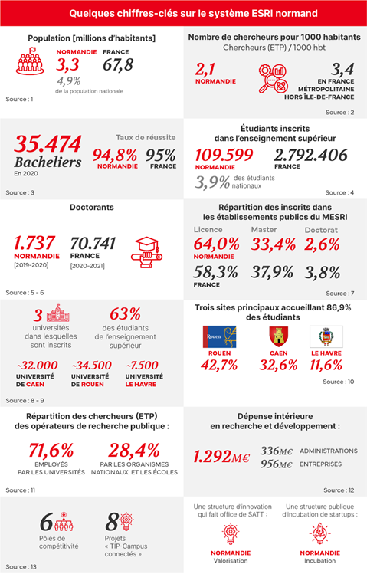

Contacts presse :

Région Normandie :  Charlotte Chanteloup  tel : 06 42 08 11 68  charlotte.chanteloup@normandie.fr | Agence nationale de la recherche (ANR) :  Katel Le Floc’h  tél : 06 81 61 12 97  katel.lefloch@anr.fr

